ASVenezia, Balla d’Oro, reg. 163-II (1414-1437), pag. 456

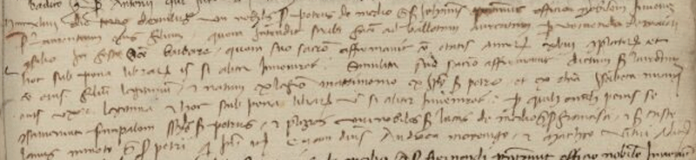

3.12.1444
Pietro De Mezzo q. Giovanni presenta il figlio
LORENZO, di anni 18, nato nel 1426.
La madre è Isabetta Miani.
Giurano: Luca De Mezzo q. Francesco
Castellano Minotto q. Pietro

